Здравствуй, лагерь!

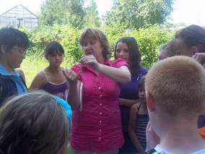
Сегодня, 7 июля, начинал работу летний экологический лагерь для школьников при МОУ СОШ с. Явлейка. Цель работы лагеря - не только проведение для школьников массы развлекательных мероприятий, а также воспитание бережного отношения к окружающей среде. Его воспитанники - 25 школьников, в течение всей смены будут изучать природу родного края, вести наблюдения за редкими или находящимися под угрозой исчезновения видами растений, занесенными в Красную книгу Пензенской области. Планируется проведение акции «Помоги природе» по очистке и благоустройству природных территорий с. Явлейка Кузнецкого района Пензенской области. В конце работы лагеря будет проведена рабочая конференция, на которой юные экологи поделятся своими предварительными открытиями и наблюдениями. Затем с полученными во время летнего сезона данными школьники и их педагоги будут внимательно работать в течение учебного года, чтобы рассказать об итогах исследований на традиционной детской экологической научно-практической конференции в г. Пенза.
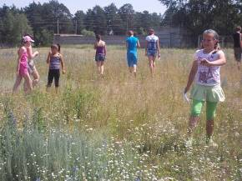
Программа лагеря насыщенна и разнообразна, включает занятия, где постигаются основы турнавыков и безопасности жизни в лесу, изучаются явления природы и устройство леса как биоценоза. На занятиях по проектной деятельности участники успеют не только ознакомиться с теорией, но и на практике реализовать немало природоохранных и экологических проектов. Ребята будут проявлять свои способности на занятиях по художественно-прикладному творчеству; с помощью приборов, микроскопа, реактивов исследовать качество воды и воздуха, состав почвы, жизнь насекомых, проводить метеонаблюдения в полевой лаборатории, и, конечно, учиться общаться и дружить. Школьники смогут не только больше узнать об экосистеме, в которой живут, но и на практике изучить взаимозависимость разных экосистем, принять участие в игровых обучающих программах, прикоснуться к живой природе. В рамках проекта» Экологический лагерь» будет проведено семь летних экспедиций на территории заповедника «Приволжская лесостепь».
Первая стадия работы над проектом - подготовительная. Она включает в себя сбор информации об исследуемом районе, знакомство с литературой и картографическими источниками, проведение тренингов в окрестностях с. Явлейка и на территории заповедника.
Вторая стадия – собственно экологический лагерь и работа по программе.
Третья стадия – заключительная. Обработка полученных данных в процессе исследования, подведение основных итогов, чествование активных участников и выработка перспективы действий.

